初めて施術を受けられると・・・

どんな刺激も好転反応と言って、
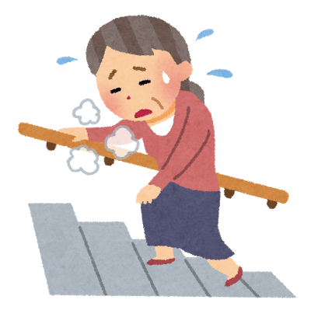
だるくなったり、眠たくなったり、あちこち痛くなることがあります。
これは大量に血液が動くための疲労感です。

整体院 の治療は、2km走った後くらいの血流の変化があります。

好転反応があるということは、
体が反応しているから起こることなので、治りがいい身体であると言えます。

ただ・・・だるい、眠い、切ない、という状態は愉快ではないので・・・
そんな時は、なるべくたくさん休養をとり身体を休めて下さいね。

過労、睡眠不足、食生活の不摂生があると特におこりやすいです。
不安な時はひとりで悩まずお電話下さいね。
TEL 080-4415-1536

治療効果を上げる2つのポイント

治療後は2kmランニングの後のような身体ですので、
治療後は可能なら布団に入り熟睡して頂くと、回復は格段に良くなります。

痛みが取れた！楽だ！と思ってショッピングをしたり、
会食したり、運動したりすると、さらに疲労がたまる結果に！

治療効果を上げる1つ目のポイントは、治療の日は帰宅後寝られる準備をしてご来院されること。そして、治療を受け、帰宅したら布団に直行して寝てしまいましょう。

９０分が眠りのサイクルなので、起きる必要がある方は
９０（１．５h）、１８０（３h）、２７０（４．５h）分後に目覚ましをかけるとベストです。

治療後しっかり寝る時間がない方は、少しでも身体を休めるようにしましょう。
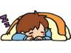
5分、10分でも横になると、それだけでも治療効果が変わりますよ。

治療効果を上げる2つ目のポイントは、水分を取ること。
いつもより少し多めに水分を取って下さい。(お茶ではなく水です)
水を飲むことで、身体からスムーズに疲労物質や代謝産物といった『いらないもの』が出せます。
治療後のだるさやモミ返しを予防する効果があります。

